İZMİR İLİ, KİRAZ İLÇESİ İLE
MANİSA İLİ, ALAŞEHİR İLÇESİNDE
ENERJİ ÜRETİM ALANI
(KESTANEDERESİ RES – 117,6 Mwm) AMAÇLI
1/5000 ÖLÇEKLİ
NAZIM İMAR PLANI
PLAN AÇIKLAMA RAPORU

2025


1. PLANLAMA ALANININ TANIMI VE KONUMU 2
1.1 Planlama Alanına Ulaşım 2
2. JEOLOJİK – JEOTEKNİK ETÜT RAPORU 3
3. MÜLKİYET DURUMU 6
4. KURUM GÖRÜŞLERİ VE İZİNLER 6
4.1. Kurum Görüşleri 6
4.2. ÇED Kararı 6
4.3. Önlisans 6
5. ÜST ÖLÇEKLİ PLANLAR VE MEVCUT İMAR DURUMU 7
5.2. Alt Ölçekli İmar Planları 8
6. PLANLAMA KARARLARI 9

1. PLANLAMA ALANININ TANIMI VE KONUMU
Planlama alanı; İzmir İli, Kirazlı İlçesi ile Manisa İli, Alaşehir İlçesi sınırları içerisinde kalmaktadır.

1.1 Planlama Alanına Ulaşım
Kestanederesi RES alanı, İzmir ilinin doğusunda, Manisa ilinin güney doğusunda yer almaktadır. İzmir merkeze 162 km, Manisa Merkeze yaklaşık 169 km mesafededir. Proje alanı yaklaşık 68,2 hektar büyüklüğündedir.
İzmir-Uşak Yolu, Kiraz İlçesi ve Alaşehir İlçesi bağlantı yolundan planlama alanına erişim sağlanmaktadır.

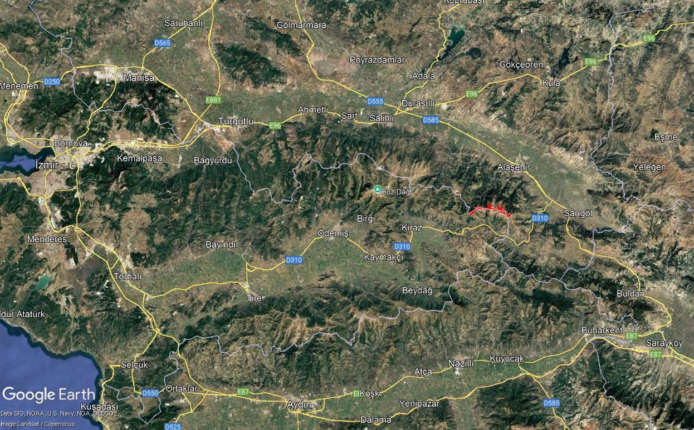
Planlama Alanı
MANİS
162 km
İZMİR
169 km
İzmir-Uşak Yolu
Alaşehir İlçesi
Kiraz İlçesi
Görsel 1: Planlama Alanının Konumu ve Yol Bağlantıları
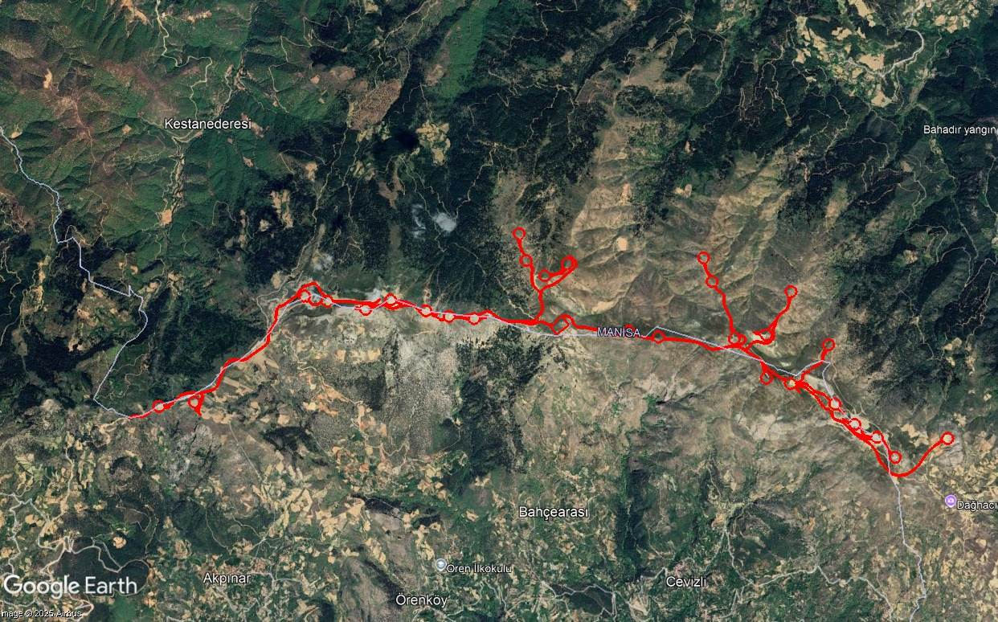
Planlama Alanı
Görsel 2: Planlama Alanını Gösterir Yakın Uydu Görüntüsü

2. JEOLOJİK – JEOTEKNİK ETÜT RAPORU
Planlama sahasını kapsayan alan için Çevre, Şehircilik ve İklim Değişikliği Bakanlığı tarafından 21.11.2023 tarihinde onaylanan jeolojik-jeoteknik etüt raporunun sonuç ve önerileri kısmında yer alan bilgiler aşağıdaki gibidir.
Yapılan arazi gözlemleri, sondaj çalışmaları, jeofizik ölçümler, laboratuvar verileri ile jeolojik tehlikeler açısından değerlendirilmiş, yapılan analiz ve hesaplamalar sonucu jeolojik-jeoteknik değerlendirmeler yapılmış ve inceleme alanı yerleşime uygunluk açısından 1 kategoride değerlendirilmiş olup bu alanlar Yerleşime Uygunluk haritasında, Önlem Alınabilecek Nitelikte Stabilite Sorunlu Alanlar (Ö.A–2.1.) olarak değerlendirilmiştir.

SONUÇLAR VE ÖNERİLER
Önlemli Alanlar 2.1 ( ÖA-2.1): Önlem Alınabilecek Nitelikte Stabilite Sorunlu Alanlar
Bu alanlarda;
• Zemin ve temel etüt çalışmalarında yapılacak kazılar, planlanacak yapı yükleri ve alanı etkileyecek dış yüklerde hesap edilerek tüm yamaçlar boyunca stabilite analizi yapılmalı, stabiliteyi sağlayacak mühendislik önlemleri belirlenmeli ve uygulanmalıdır.
• Mevcut stabil yapıyı bozucu her türlü kontrolsüz kazıdan kaçınılmalı, bu alanlarda yapılacak mevcut ve derin kazılarda oluşacak şevler uygun projelendirilmiş istinad yapıları ile desteklenmelidir.
• Parsel sınırında yüksek şevler oluşturulmasından kaçınılmalı, mevcut şevler ve kazı şevleri uzun süre açıkta bırakılmamalı ve projelendirilmiş istinad yapıları ile desteklenmelidir.
• Yapı temelleri jeolojik birimlerin stabilite sorunu beklenmeyen seviyelerine oturtturulmalı veya taşıttırılmalıdır.
• Yol, altyapı ve parsel güvenliği sağlanmadan kazı işlemlerine başlanmamalıdır.
• Yüzey suları, atık sular ve yeraltı suyu ortamdan uzaklaştırılarak uygun drenaj sistemleri yapılmalıdır.
• İnceleme alanında yer alan kireçtaşı birimlerinde karstlaşma problemi beklenebilir.
Parsel bazlı zemin etütlerinde ayrıntılı incelenme! idir. Alana yönelik gerekli önlemler belirlenmeli ve uygulanmalıdır.
• Zemin ve temel etüt çalışmalarında statik projeye esas üst yapının temel tipi, temel derinliği ile temelin taşıttınlacağı seviyelerin mühendislik parametreleri (şişme, oturma, taşıma gücü vb.) detaylı olarak irdelenmeli gerekmesi halinde alanında uzman kişilerce önlem projeleri hazırlanmalı ve uygulanmalıdır.
• İnceleme alanı dahilinde kalan ve sürekli/mevsimsel akış gösteren veya kuru halde olan tüm dere ve dere yatakları için taşkın ve sellenme tehlikesine yönelik planlama öncesi mutlaka DSİ’den görüş alınmalı ve bu görüş doğrultusunda planlamaya gidilmelidir.
• Yapılaşma alanında yapılacak kazılar ve planlanan yapı yükleri ile yapılaşma alanını etkileyen dış yüklerde hesap edilerek tüm yamaçlar boyunca stabilite analizleri yapılmalı, stabiliteyi sağlayacak mühendislik önlemleri (palye, istinad duvarı v.b) belirlenmeli ve uygulanmalıdır.
• Yapılacak parsel/bina bazındaki zemin etütlerinde temel tipi ve derinliği belirlenerek temelin oturacağı zemin seviyelerine ait mühendislik parametreleri (şişme, oturma, taşıma güvü vb.) ile bina yüklerini de dahil ederek yamaç boyunca stabilite analizleri yapılmalı değerlendirmeler sonucunda ortaya çıkacak problemlere göre gerekli önlemler alınmalıdır.
• Parsellerde yapılacak kazılar sırasında çevre parsellerde stabiliteyi bozucu davranışlardan kaçınılmalı ve şevler istinad duvarlarıyla desteklenmelidir.
• Yamaç stabilitesini bozucu her türlü kontrolsüz kazıdan kaçınılmalı ve eğimin yüksek olduğu yerlerde yamaç stabilitesini artırmak için eğimin düşürülmesine yönelik gerekli önlemler (kademelendirme vb.) alınmalıdır.
• Binalardaki farklı oturmaları önlemek için, bina temelleri aynı jeolojik, litolojik ve Jeoteknik özelliklerini homojen seviyelere taşıttırılmak, mümkün olmadığı durumlarda ise farklı oturmaya karşı temel sistemi geliştirilmelidir.
• Parselde stabilite sorununa neden olacak ve yapı temellerini olumsuz etkileyecek yüzey, atık ve yeraltı sularının uzaklaştırılmasına yönelik uygun drenaj sistemleri
yapılmalıdır.
• Yapı-zemin etkileşimine uygun temel sistemi geliştirilmelidir. Yapılaşmaya bağlı zemin deformasyonlarına yönelik gerekli zemin iyileştirmeleri yapılmalıdır.
• Mevcut ve derin kazılarda oluşacak şevler açıkta bırakılmamalı ve tekniğine uygun istinat yapıları ile desteklenmelidir.
• Yapı temelleri inceleme alanının mühendislik problemleri olmayan kesimlerine oturtulmalı veya taşıttırılmalıdır.
• Her türlü kazı öncesi, kendi parselin, komşu bina, parselin ve çevredeki yol güvenliğini sağlayacak gerekli önlemler mutlaka alınmalıdır.
• “Afet Bölgelerinde Yapılacak Yapılar Hakkındaki Yönetmelik ve Türkiye Bina Deprem Yönetmeliği” hükümlerine uyulmalıdır.



Görsel 3: Jeolojik-Jeoteknik Etüt Raporu Onay Yazısı

3. MÜLKİYET DURUMU
Plan teklifine konu alan; orman niteliğinde parseller, mera parselleri, tarım alanları ve hazineye ait alanlar içerisinde kalmaktadır.
3.1. ORMAN ALANLARI
Planlama alanı içerisinde kalan Orman vasıflı taşınmazlar için T.C. Tarım ve Orman Bakanlığı, Orman Genel Müdürlüğü, İzin ve İrtifak Dairesi Başkanlığı’nca İzmir Orman Bölge Müdürlüğü yetki sınırları içerisinde Enerjisa Enerji Üretim A.Ş. adına Orman Ön İzin Oluru düzenlenmiştir.
3.2. TARIM ALANLARI
Planlama alanı içerisinde kalan tarla niteliğindeki taşınmazların kamulaştırılmasına 1 Kasım 2023 tarih ve 7751 karar sayılı Cumhurbaşkanlığı Kararnamesi ile karar verilmiştir.
3.3. MERA ALANLARI
Planlama alanı içerisinde kalan Mera niteliğindeki alanlar için Manisa İl Tarım ve Orman Müdürlüğü’nün 10.02.2025 tarih ve 17980108 sayılı yazısında söz konusu Mera Alanlarının tahsis amacı değişikliğinin uygun görüldüğü belirtilmiştir.

4. KURUM GÖRÜŞLERİ VE İZİNLER
4.1. Kurum Görüşleri
İzmir İli, Kiraz İlçesi ile Manisa İli, Alaşehir İlçesinde Enerjisa Enerji Üretim A.Ş. tarafından "Kestanederesi Rüzgâr Enerji Santrali (28 adet türbin– 117,6 MWm – 115,6 MWe) amaçlı hazırlanacak olan 1/1000 ölçekli Uygulama İmar Planı kapsamında alınan kurum görüşleri plan açıklama raporu eki olan CD’de yer almaktadır.
4.2. ÇED Kararı
Çevre Şehircilik ve İklim Değişikliği Bakanlığı Çevresel Etki Değerlendirmesi İzin ve Denetim Genel Müdürlüğü tarafından 19/12/2022 tarihli ve 6936 sayılı ‘ÇED Olumlu Belgesi’ bulunmaktadır.

4.3. Önlisans
Enerji Piyasası Düzenleme Kurumu-Elektrik Piyasası Dairesi Başkanlığı’ndan Kestanederesi RES üretim tesisinin yatırımına başlanabilmesi için gerekli onay, izin, ruhsat ve benzerlerinin alınabilmesi amacıyla önlisans talep edilmiştir. Söz konusu talep İzmir İli, Kiraz İlçesi ile Manisa İli, Alaşehir İlçesinde yer alacak olan, 27x (4,2 MWm /4,2 MWe) + 1x (4,2 MWm /2,2 MWe) olmak üzere 117,6 MWm /115,6 MWe kurulu güce sahip ‘Kestanederesi RES’ üretim tesisi için 21/04/2022 tarihinden itibaren geçerli olmak üzere, 6446 sayılı Elektrik Piyasası Kanunu ve ilgili mevzuat uyarınca Enerji Piyasası Düzenleme Kurulu’nun 21/04/2022 tarihli ve 10935-22 sayılı Kararı ile ÖN/10935-22/05153 önlisans numaralı yazı ile onanmıştır.

5. ÜST ÖLÇEKLİ PLANLAR VE MEVCUT İMAR DURUMU
Planlama çalışmasına konu alan, İzmir-Manisa Planlama Bölgesi 1/100.000 Ölçekli Çevre Düzeni Planında genel arazi kullanım kararları itibariyle "tarım arazisi", "çayır-mera" ve "orman alanı" olarak tanımlanan bölge içerisinde yer almakla birlikte ÇDP'nin 8.18.7. Enerji Üretim Alanları ve Enerji İletim Tesisleri başlığı altında yenilenebilir enerji kaynakları ile enerji üretim tesislerine ilişkin; T.C. Çevre, Şehircilik ve İklim Değişikliği Bakanlığı’nın 10.05.2023 tarih ve 6395698 sayılı yazısında özetle:
“Planlama çalışmasına konu alan, İzmir-Manisa Planlama Bölgesi 1/100.000 Ölçekli Çevre Düzeni Planında genel arazi kullanım kararları itibariyle "tarım arazisi", "çayır-mera" ve "orman alanı" olarak tanımlanan bölge içerisinde yer almakla birlikte ÇDP'nin 8.18.7. Enerji Üretim Alanları ve Enerji İletim Tesisleri başlığı altında yenilenebilir enerji kaynakları ile enerji üretim tesislerine ilişkin;
8.18.7.1. 5346 sayılı Yenilenebilir Enerji Kaynaklarının Elektrik Enerjisi Üretimi Amaçlı Kullanımına İlişkin Kanunda tanımlanan yenilebilir enerji üretim alanlarında ilgili kurum ve kuruluşlardan alınan izinler ve Enerji Piyasası Düzenleme Kurumunca verilecek lisans kapsamında uygulamalar aşağıdaki esaslara göre yapılacaktır: Danıştay 6. Dairesinin 30.10.2020 tarih ve E.2016/2373-K.2020/14080 sayılı Kararı uyarınca, imar planları bu hükmün yürürlüğe girdiği tarihinden önce onaylanan yenilenebilir enerji kaynaklarına dayalı enerji üretim tesislerinin kapasite
artışı içermeyen imar planı değişiklikleri, ilgili kurum ve kuruluşların görüşleri doğrultusunda ilgili idaresince onaylanabilir. Yeni yatırım veya kapasite artışı taleplerinde aşağıdaki kriterlere uyulacaktır:
- 6831 sayılı "Orman Kanunu" kapsamında kalan alanlardaki yatırımların gerekli izinler alınarak öncelikli olarak orman niteliğini kaybetmiş alanlarda gerçekleştirilmesi esastır.
- Tarımsal üretim amaçlı korunması esas olan 5403 sayılı Toprak Koruma Ve Arazi Kullanımı Kanunu kapsamında kalan tarım arazilerinde yapılacak olan yatırımlarda 5403 sayılı Kanun hükümleri kapsamında "tarım dışı amaçla kullanım izni"nin alınması zorunludur.
- Çevre düzeni planında plaj-kumsal, sazlık-bataklık alan, jeolojik sakıncalı alan, jeolojik özellikleri nedeniyle korunacak alan, sulak alanlar, sulak alan koruma bölgeleri, içme ve kullanma suyu koruma kuşakları ve yaban hayatı koruma geliştirme sahalarında kalan alanlarda yapılacak uygulamalarda üniversitelerin ilgili bölümlerince faaliyetin çevreye olabilecek olası etkilerinin ve
alınacak önlemlerin açıklandığı ekosistem değerlendirme raporu hazırlanması zorunludur. Bu alanlarda ilgili mevzuat hükümleri ve ekosistem değerlendirme raporu doğrultusunda uygulama yapılacaktır.
- Planlama bölgesi içerisinde bulunan kültür ve turizm koruma ve gelişim bölgesi/turizm merkezi, özel çevre koruma bölgesi, milli park, tabiat parkı, tabiatı koruma alanı, sit alanı gibi özel kanunlara tabi alanlarda 5346 sayılı Kanun kapsamında gerçekleştirilecek yenilenebilir enerji projelerine ilişkin alt ölçekli planlar, ilgili mevzuatlar ve ilke kararları çerçevesinde, alanın statüsüne uygun olarak Kültür ve Turizm Bakanlığı veya Tabiat Varlıklarını Koruma Genel Müdürlüğünce onaylanır.
- Alt ölçekli planların jeolojik-jeoteknik etüt raporlarına uygun olarak hazırlanması zorunludur.
8.18.7.2. 5346 sayılı Yenilenebilir Enerji Kaynaklarının Elektrik Enerjisi Üretimi Amaçlı Kullanımına İlişkin Kanuna uygun olarak yapılması planlanan yenilenebilir enerji üretim tesislerinde, Enerji Piyasası Düzenleme Kurumundan alınacak izin kapsamında, bölgesel ölçekli yatırım kararı niteliği taşıyan hidroelektrik santrallerde 10 Mw, rüzgar enerji santrallerinde 50 Mw, biyokütle enerji santrallerinde 10 Mw, jeotermal enerji santrallerinde 20 Mw, güneş enerji santrallerinde proje alanı 20 hektar veya 10 Mw ve üzeri kurulu gücündeki tesisler için çevre düzeni planında değişiklik yapılması zorunludur. Kurulu gücü bu değerlerin altında olan projelerde imar planı süreçleri, bu planda belirlenen kriterlere uygun olarak ilgili idaresince sonuçlandırılır." hükümleri düzenlenmiştir. İlgi yazı ve ekleri incelendiğinde söz konusu RES projesinin 117.6 MW kurulu gücünde olduğu tespit edilmiştir.
Bu kapsamda söz konusu rüzgar enerji santrali tesisi projesinin kurulu güç kapasitesi 50 MW'dan yüksek olduğundan imar planları onaylanmadan önce, ÇDP'nin 8.18.7.2 uygulama hükmü uyarınca öncelikle İzmir-Manisa Planlama Bölgesi 1/100.000 Ölçekli Çevre Düzeni Planında düzenleme yapılmak üzere ilgili kurum ve kuruluş görüşleri ile birlikte Bakanlığımıza başvurulması gerekmektedir.” denilmektedir.
Bu doğrultuda Çevre, Şehircilik ve İklim Değişikliği Bakanlığı’na başvuru yapılmış olup söz konusu alan İzmir-Manisa Planlama Bölgesi 1/100.000 Ölçekli Çevre Düzeni Planında “Enerji Üretim Alanı” olarak plan değişikliği yapılarak 26.03.2025 tarihinde onaylanmıştır.

Planlama Alanı
Görsel 4: Çevre, Şehircilik ve İklim Değişikliği Bakanlığı Tarafından 26.03.2025 Tarihinde Onaylanan İzmir-Manisa Planlama Bölgesi 1/100.000 Ölçekli Çevre Düzeni Planı

5.2. Alt Ölçekli İmar Planları
Söz konusu alana ait 1/5000 Ölçekli Nazım İmar Planı ve 1/1000 ölçekli Uygulama İmar Planıda bulunmamaktadır.

6. PLANLAMA KARARLARI
Planlama sahasında alınmış olan kurum görüşlerine uygun olarak ENERJİ ÜRETİM ALANI (Rüzgar Enerji Santrali) amaçlı 1/5000 Ölçekli Nazım İmar Planı hazırlanmıştır.

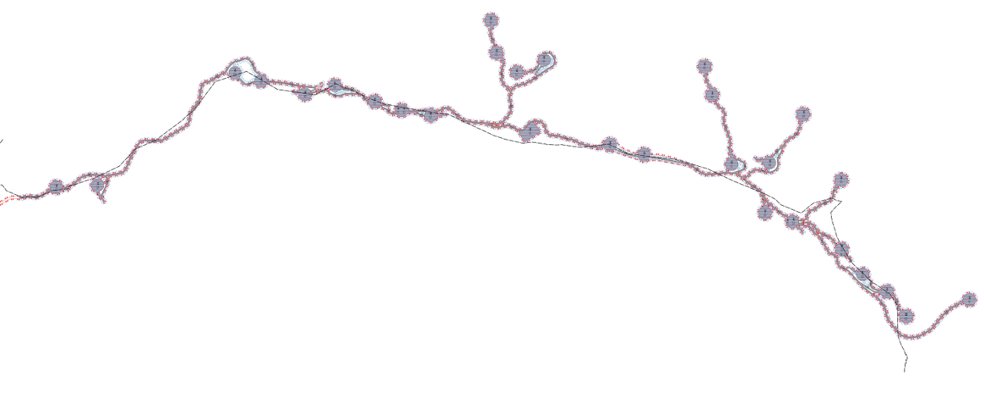
Görsel 5: Öneri 1/5000 Ölçekli Nazım İmar Planı

